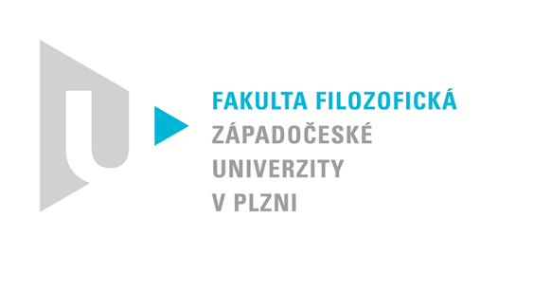  Katedra filozofie | PROTOKOL O HODNOCENÍ PRÁCE

Práce: diplomová

Posudek: vedoucího

Práci hodnotil: doc. PhDr. Nikolaj Demjančuk, CSc.

Práci předložila: Martina Kozlová

Název práce: Analýza psychoanalytické koncepce Ericha Fromma

1. CÍL PRÁCE (uveďte, do jaké míry byl naplněn):
Diplomová práce je výsledkem samostatné badatelské práce autorky, která si vytyčila jako svůj cíl analýzu psychoanalytické koncepce Ericha Fromma. Záměrem autorky bylo studium vzniku a vývoje koncepce z hlediska jejího působení v kontextu současných humanitních a sociálních věd. Motivace studentky je nejen teoretická, ale také osobní, což dává práci osobitý rozměr. Všechny stanovené záměry autorka úspěšně naplňuje.

2. OBSAHOVÉ ZPRACOVÁNÍ (náročnost, tvůrčí přístup, proporcionalita teoretické a vlastní práce, vhodnost příloh apod.):
Autorka pracuje s rozsáhlou primární i sekundární literaturou. Postupuje samostatně a kreativně. Teoretickou práci doplňuje vlastní analýzou, kterou aplikuje na problémy mezilidských vztahů. Tímto zorným úhlem je vedená celá práce. Práce se nejdříve zaměřuje na analýzu koncepce Ericha Fromma. Pak následuje analýza Frommovy teorie osobnosti, kterou autorka ukazuje na jeho koncepci lidské přirozenosti, lásky, svobody a socializace. Závěrečná část práce se zabývá reflexí Frommovy sociální koncepce, jeho vztahem k náboženství a celé kultuře. Cenné jsou přílohy práce, především pokus o elektronický rozhovor s odborníky.

3. FORMÁLNÍ ÚPRAVA (jazykový projev, správnost citace a odkazů na literaturu, grafická úprava, přehlednost členění kapitol, kvalita tabulek, grafů a příloh apod.):

Po formální stránce práce je v pořádku. Citace a odkazy na literaturu odpovídají přijatým normám. Členění je přehledné a odůvodněné.

4. STRUČNÝ KOMENTÁŘ HODNOTITELE (celkový dojem z práce, silné a slabé stránky, originalita myšlenek apod.):
Předložená práce je samostatným a kreativním pohledem do psychoanalytické koncepce Ericha Fromma. Autorka samostatně formuluje otázky a na základě studia literatury je řeší. Ocenit je třeba to, že autorka vždy hledá svůj vlastní přístup. Silnou stránkou práce je propracovaný poznámkový aparát, který obohacuje text práce. Přesto působí práce dojmem nedokončeného díla. Autorka referuje o autorovi, jednotlivých problémech, přístupech, řešeních a jejich aplikacích, ale není zřejmé proč, čemu to má sloužit, co má ukázat, doložit apod.

5. OTÁZKY A PŘIPOMÍNKY DOPORUČENÉ K BLIŽŠÍMU VYSVĚTLENÍ PŘI OBHAJOBĚ (jedna až tři):

6. NAVRHOVANÁ ZNÁMKA (výborně, velmi dobře, dobře, nevyhověl): velmi dobře

Datum: 14.08.2013 Podpis:

